Вершина 1309 (Пик Полярный)
Маршрут: по северному гребню
Категория сложности____________________
Руководитель: Серяков С.В.
Полярный Урал, горный массив Райиз
Раздел в КМГВ - 8.3.

E-mail - ZHUR58@RAMBLER.RU

ОТЧЕТ
О первопрохождении альпинистского маршрута на вершину 1309 (Пик Полярный) по маршруту: «По северному гребню» ориентировочно 2Б к.с. (Комбинированный0
На круглогодичном альпмероприятии Кубок НП «Клуб северных путешествий «Саук-Пай» 2015 года (Пятый этап. Класс «Первопрохождения»).

Регион: Уральский федеральный округ РФ (УФО), Ямало-ненецкий автономный округ Тюменской области
Горная страна: Полярный Урал
Ущелье: Долина реки Собь
Хребет: горный массив Райиз, северо-западный каровый цирк
Вершина: 1309 (Пик Полярный)
Маршрут: по северному гребню (комбинированный)
Категория сложности: ориентировочно 2Б к. с. (комбинированный)

Подготовили: Серяков С.В.., Журавлев С. В.
Ноябрь 2015 г.

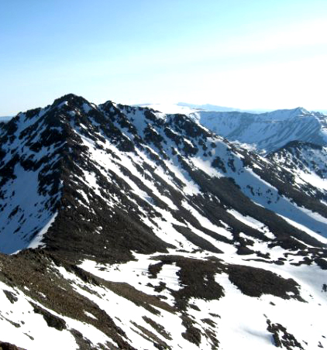
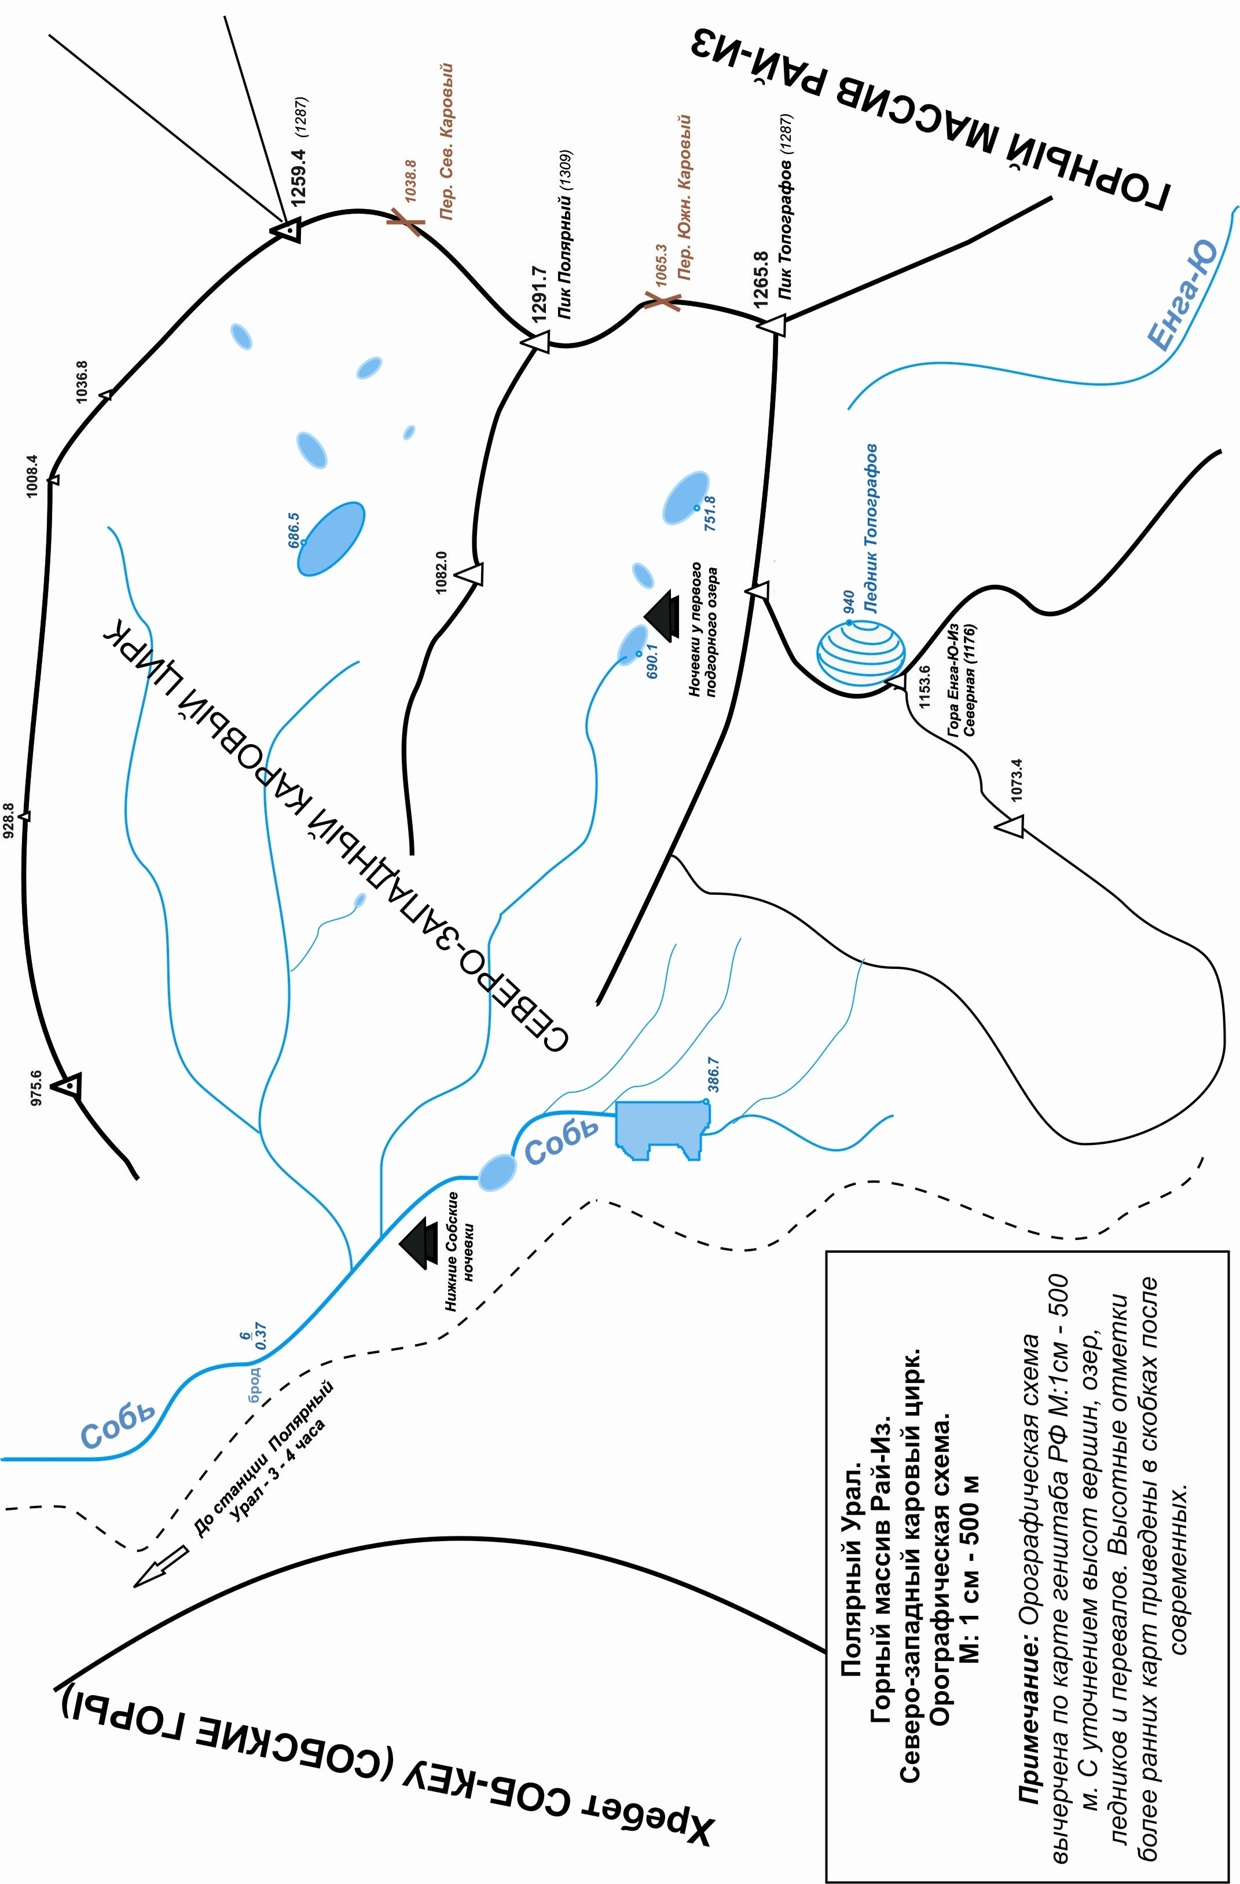

ПАСПОРТ

1. Номер раздела по КМГВ - 2010 г. - 8.3.
Полярный Урал, горный массив Райиз (северо-западный каровый цирк), долина реки Собь.
2. Наименование вершины: 1309.0 (пик Полярный)
высота: 1309.0
3. Маршрут: по западному гребню.
4. Категория сложности: предлагается 2Б к. с.
5. Характер маршрута - комбинированный.
6. Перепад высот маршрута: 615 м
7. Протяженность маршрута: 1900 м
8. Протяженность участков наибольшей кат. сл.:
1 к.с – 2 участка – 550 м,
2 к.с – 2 участка – 650 м,
3 к.с. – 1 участок -40 метров,
4 к. с. – 0 участков– 0 м,
5 к. с. – 0 участков – 0 м,
6 к. с. - 0 участков, – 0 м.
9. Средняя крутизна: основной части маршрута – 35 градусов.
ключа – 45 градусов.
10. Использовано крючьев:
Использовано всего на маршруте: скальных крючьев - 0, закладок – 0, шлямбурных стационарных – 0, ИТО – 0, шлямбурных съемных – 0. Оставлено "крючьев" на маршруте: всего - 0; в т.ч. шлямбурных - 0.
11. Выход на маршрут - 07- 30, 19.09. 2015
Выход на вершину - 14-00, 19.09. 2015
Возвращение в БЛ - 18-00, 19.09. 2015

12. Ходовых часов команды: – 10,5 часов.
13. Руководитель:
Серяков С.В.. (Воркута, 2 сп. разряд ).
Участники:
Сальников С. (Воркута, 3 сп. разряд ).
Поликарпов А. (Воркута, 3 сп. разряд ).
Нифонтов С. (Воркута, 3 сп. разряд ).
Соколинский Р. (Воркута, 3 сп. разряд ).
Серопян Г. (Воркута, 3 сп. разряд ).

14. Тренер: Журавлев Сергей Васильевич, (Сыктывкар, КМС, инструктор-методист 1 категории.

Описание вершины
Вершина 1309 (пик Полярный) – одна из вершин горного массива Райиз, находится в Ямало-Ненецком Национальном округе (ЯНАО) Тюменской области, Уральского федерального округа РФ, на восточных склонах Полярного Урала, на северо-западе горного массива Райиз, на водоразделе горных долин рек Нырдвомэн-Шор (север), Собь (запад), Енга-Ю (юго-восток).
Вершина 1309 (пик Полярный) – выраженная пирамида. Высота - 1309.0. Название – неофициальное, но укрепившееся в туристско-альпинистской среде, позволяет идентифицировать вершину, как объект спортивных восхождений.
На Вершину 1309 (пик Полярный) – классифицированы следующие маршруты:
- «По юго-восточному гребню - 1Б к. с. (комбинированный)».
- «По западному гребню» - 2А к. с. (Зимний).
- «По северо-восточному гребню – 2А к.с. (комбинированный).
Освоение альпинистских ресурсов продолжается. В рамках Кубка НП «Клуб северных путешествий «Саук-Пай» в 2015 году совершены прохождения маршрутов:
- По южному кулуару западного гребня и западному гребню – 1Б к.с. (комбинированный).
- По южному гребню – 2А к.с. (Комбинированный).
- По северному ребру – 3А к.с. (Скальный).
- по северному гребню -2Б к.с (комбинированный)
Описание маршрута: «По северному гребню 2Б к. с. ориентировочно (комбинированный)».
Маршрут: «По северному гребню 2Б к. с. ориентировочно (комбинированный)» - характерный учебно-тренировочный маршрут второй категории сложности, с полным набором природных препятствий. Прохождение этого маршрута имеет не только эстетическое, но и учебно-спортивное практическое значение, так как позволяет в рамках восхождения отработать приемы страховки и самостраховки на скальном и снежном рельефе.
Маршрут гребневой, что позволяет максимально безопасно проводить учебно-спортивные восхождения зимой и летом.
Снаряжение
Для совершения восхождения в составе учебно-спортивного отделения из 6 человек (пять участников+инструктор) маршруте необходимо следующее специальное снаряжение: личное - табельное, кошки и ледоруб - обязательны; общественное: веревка основная 10мм- 3х50, молоток ск. – 1шт, крючья ск. - 6 шт, айсбайль- 1 шт., закладные элементы – 6 шт. Оттяжки – 6 шт. Петли – 8 шт.
Подход
От станции Полярный Урал северной железной дороги по долине реки Собь – зимой на лыжах, летом по горной тундре подход до озера в северный цирк, образованный западным гребнем вершины 1036 и западным гребнем вершины 1309 (Пик Полярный) занимает 4.5 часа. В начале лета следует учесть наличие сложной переправы вброд через верховья реки Собь. В случае высокого уровня воды переправу следует организовать в удобном месте значительно выше входа в северо-западный цирк, во второй половине лета переправа не представляет проблем. Базовый лагерь удобно устроить у безымянного озера (высотная отметка уреза воды озера 695) северного цирка на осыпных полях горной тундры. (Приготовление пищи - примуса, газ). В цирке возможны сильные ветра, поэтому рекомендуется оградить палатки каменными (зимой снежными) стенками.
От озера, расположенного на линии подошвы горы, начинается маршрут.
Техническая часть
От озера сначала по осыпи, затем по разрушенным скалам выход на платообразный северный отрог гребня, по нему до осыпного склона, ведущего к слиянию северного и западного гребней Пика Полярный. Отрог удобное место для организации связок. По осыпному склону подойти к разрушенным скалам. По разрушенным скалам подняться ксоединению северного и западного гребней. Передвижение не вызывает больших трудностей в ориентировании и поиска пути подъема так как хватает всевозможного рельефа - выступов и уступов, щелей и расщелин. После выхода на гребень движение на восток в направлении вершины. Гребень – разрушенные блочные скалы, «жандармы» обходятся справа. Предвершинный гребень - ключ маршрута.
Ключ маршрута
Ключ маршрута – предвершинный гребень. Рельефа для организации промежуточных точек страховки хватает.
После прохождения ключевого участка по разрушенным скалам средней сложности выход на осыпь вершинного купола.
Вершина
Ярко выражена, тур по центру из крупных каменных блоков, отмечен деревянной стойкой.
Спуск с вершины
В верхней части по пути подъема, далее до седловины перед вершиной 1082 с седловины в северный цирк ниже озера и выход к Б.Л.

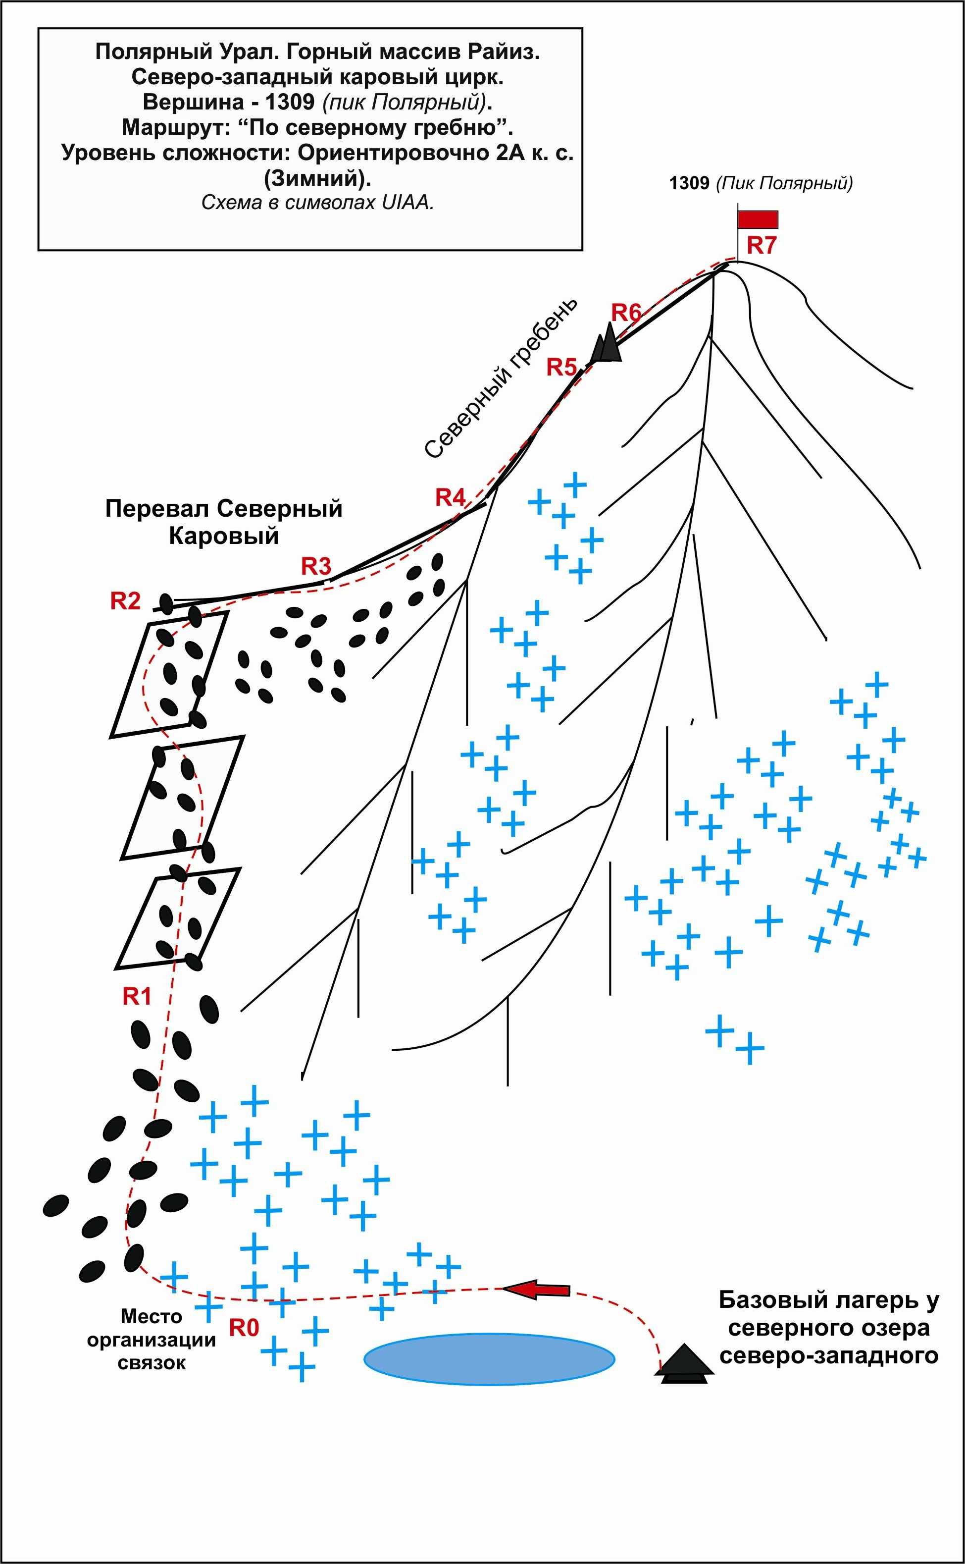

Полярный Урал.
Горный массив Рай-Из.
Северо-западный каровый цирк.
Вершина: 1309 (пик Полярный).
Маршрут: «По северному гребню».
Уровень сложности: ориентировочно – 2Б к. с.
Характер маршрута: комбинированный.

(таблица природных препятствий маршрута)

№ участка | Протяженность | Крутизна | Характер рельефа | Кат. сл. | Кол-во  Крючьев/закл.
ПОДХОД | От базового лагеря в верховьях реки Собь до подгорного озера к началу подъема 1.5 ч.
R0 – осыпь у второго горного озера северо-западного цирка. | Вход в кулуар, ведущий на перевал Каровый.Северный
R0-R1  осыпной склон. | 450 | 25 | Осыпь | н/к, н.к. | Исп-но 0/0  Ост-но 0/0  Фото №1
R1 – R2  Подъем на плато образный гребень. | 200 | 40-45 | Разрушенные скалы. Присыпанные камнем наклонные плиты | 2- | Исп-но 0/0  Ост-но 0/0  Фото №1
R2 – R3  Подход под осыпной склон. | 300 | 5 | Осыпь | н.к. | Исп-но 0/10  Ост-но 0/0 Фото  №1,2
R3 – R4  подъем на предвершинный гребень. | 350 | 25-30 | Снежно- осыпной склон. | 1 | Исп-но 1/6  Ост-но 0/0  Фото №2
R4 – R5.  Подъем на предвершинный гребень. | 250  40 | 40-45 | Разрушенные скалы. | 2 | Исп-но 2/8  Ост-но 0/0  Фото №3
R5 – R6  Подъем по предвершинному гребню, обход предвершинного жандарма (справа по ходу) | 350  15 | 20  45 | Скальный гребень из крупных скальных блоков местами узкий. | 2 | Исп-но 0/0  Ост-но 0/0  Фото№ 4-6
R6 – R7  Подъем на вершину по среднеблочной осыпи. | 50 | 15-20 | Разрушенные скалы | 1, н/к | Исп-но 0/0  Ост-но 0/0  Фото №6
R7 - в. 1309 (п. Полярный)) | Пикообразная, ярко выраженная, тур по центру, отмечен деревянной стойкой. |  |  |  | Фото №7
СПУСК | по пути подъема по предвершинному гребню, далее до седловины под пиком 1082. От седловины на север. Фото №8

ИТОГО
Протяженность маршрута –1900 метров.
Средняя крутизна – 40 градусов
Характер рельефа – комбинированный
Технических участков:
1 к.с – 2 участка – 550 м,
2 к.с – 2 участка – 900 м,
3 к.с. – 0 участков - 0 м,
4 к. с. – 0 участков– 0 м,
5 к. с. – 0 участков – 0 м,
6 к. с. - 0 участков, – 0 м.
Использовано крючьев и закладных: 0/0 шт.
Оставлено крючьев и закладных: 0/0 шт.

